Новости СРО

Президент ТПП РФ: Россия стоит на пороге реформирования системы третейских судов

23.09.13 г.

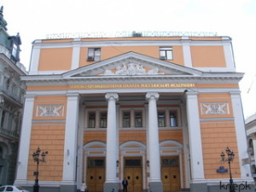
«Россия сейчас стоит на пороге реформирования системытретейских судов, так как их стало слишком много в стране, и доверие к ним невысокое, так как некоторые из них принадлежат крупным корпорациям и защищают их интересы, а другие непонятно кого представляют. Поэтому за основу новой системы третейских судов разумно будет взять принципы построения работы третейских судов при ТПП РФ, потому что они работают на принципах независимости и объективности и не принадлежат ни одной коммерческой структуре», — заявил президент ТПП РФ Сергей Катырин на заседании круглого стола «Альтернативные способы разрешения и урегулирования предпринимательских споров», сообщает пресс-служба ТПП РФ.
В свою очередь, уполномоченный при президенте РФ по защите прав предпринимателей Борис Титов предложил передавать в третейский суд или коллегию посредников при ТПП РФ все обращения, связанные с разрешением конфликтов между акционерами, а также требующие процедуры медиации. По словам эксперта, за год работы Института уполномоченного к федеральному бизнес-омбудсмену поступило 1274 обращения, а в адрес региональных бизнес-омбудсменов — 2316 обращений.
«Наши отношения с ТПП РФ уже стали стратегическими. Это можно зафиксировать соглашением о сотрудничестве. Там же предлагаю записать необходимость создания совместной рабочей группы, предложения которой по реформе третейских судов впоследствии можно будет передать в Министерство юстиции», — подчеркнул Борис Титов.
Пресс-служба ТПП РФ

